Theben KNX-DALI-Schnittstelle DALI-Gateway KNX

Theben

Eigenschaften

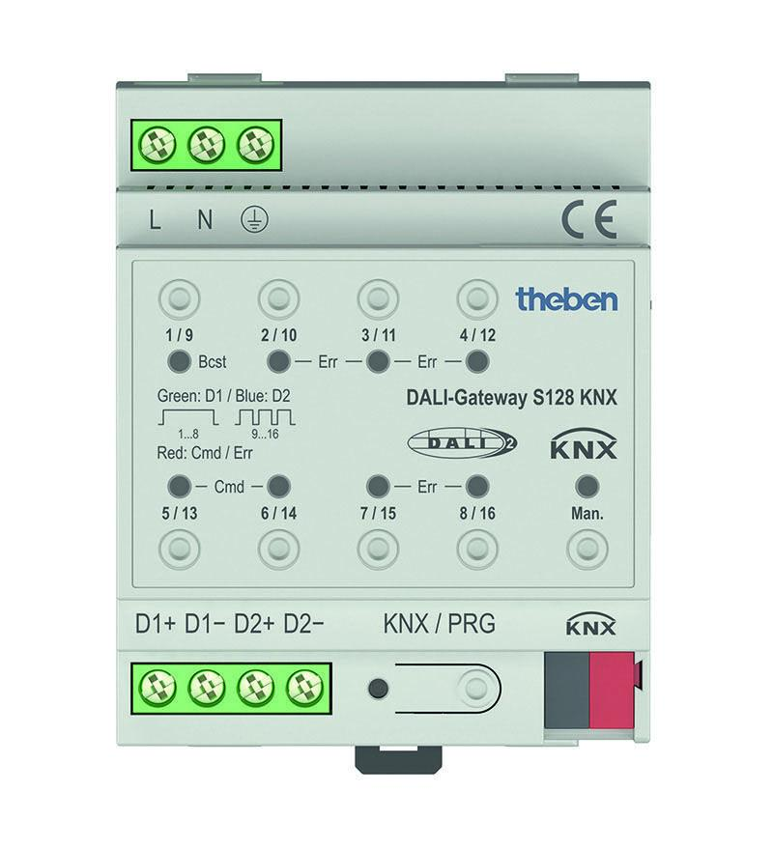

Ausführung

Schnittstelle Beleuchtungssystem/DALI

Montageart

DIN-Schiene

Andere Bussysteme

ohne, Sonstige

Protokoll

Sonstige

Schutzart (IP)

IP20

Schutzklasse

I

Spannungsart

AC/DC

Anzahl der Kanäle

1,00 - 2,00

Betriebsspannung (V)

100,00 - 240,00

Breite in Teilungseinheiten

4,00

Leistungsaufnahme (W)

1,00

Umgebungstemperatur (°C)

-5,00 - 45,00